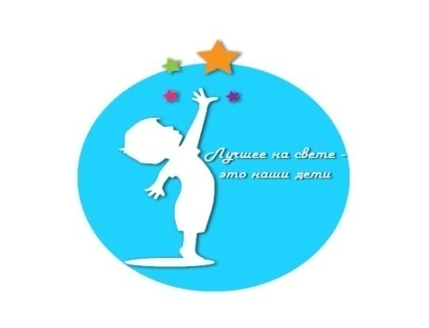
Программа
проведения школьного фестиваля флешмобов
«Школа – наш родной дом»,
посвящённого старту Десятилетия детства в России
«Лучшее на свете – это наши дети!»

Место проведения: рекреация 4 этаж, актовый зал
Оборудование: компьютер, мультимедийное оборудование, экран, фотоаппарат.
Решение Совета старшеклассников:
1-4 классы – песенный флешмоб
5-8 классы - танцевальный флешмоб
9-11 классы – песенно-танцевальный флешмоб
классные коллективы 1 – 11 классов выбирают песню, музыку, движения танцев и разучивают на переменах, после уроков, самостоятельно дома.
Организаторы конкурса:
члены Совета старшеклассников, родители.
9.30 – 4 классы
Тема: как прекрасен этот мир
10.00 – 7 классы
Тема: танцы народов мира, русская плясовая
11.00 – 1 классы
Тема: дружба
11.30 – 2 класс
Тема: родная школа
12.00 –3 классы
Тема: братья наши меньшие
12.30 – 8 классы
Тема: танцы народов мира, хоровод
13.00 – 9 классы
Тема: песенно-танцевальный флешмоб, матросский танец «Яблочко»
13.30 – 10 - 11 классы
Тема: песенно-танцевальный флешмоб, военная плясовая
14.00 – 5 классы
Тема: танцы народов мира, белорусский танец
14.30 – 6 классы
Тема: танцы народов мира, кавказские танцы

